A characteristic of both bristletails and silverfish is that all have three filiform appendages at the distal part of the abdomen. The two laterals are cerci, and the medial one is the appendix dorsalis or the paracercus. In the Archaeognatha, the appendix dorsalis is considerably longer than the two cerci, whereas in the Zygentoma, the three filiform appendages are subequal in length (Fig. 3.1A and B). Another feature of Archaeognatha and Zygentoma is that the body becomes covered by scales in most of the species although there are some differences between both orders. Most of the Archaeognatha are scaled (except the first two nymphal instars), whereas a number of groups of Zygentoma are characteristically unscaled in all stages. The early-branching family Lepidotrichidae, for example, lacks scales, and other unscaled families are the Protrinemuridae and Maindroniidae. In the family Nicoletiidae, there are several subfamilies that lack scales, both euedaphic and cave species (Fig. 3.1C), like in the spectacular troglobite Coletinia majorensis, from lava caves in the Canary Islands (Fig. 3.1D). In Archeognatha, the scales are composed of upper and lower lamellae that form a lumen connected to the exterior through pores. In Zygentoma, the scales are composed of a continuous membrane with reinforcing longitudinal ribs running along the upper side of them, parallel to the longitudinal axis (Fig. 3.1E and F). Scales appear after the second or third molt; they play a protective role and can function as mechanoreceptors (Eisenbeis and Wichard, 1987).
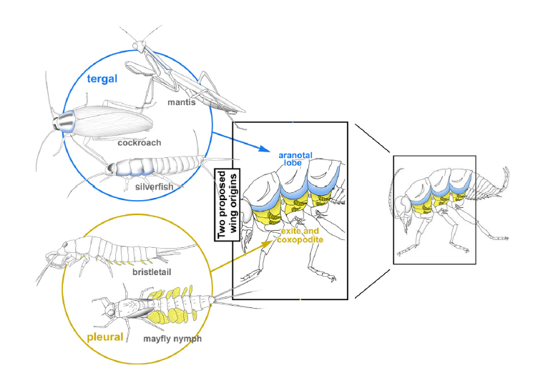
FIGURE 2.3 Schematic representation of the dual theory explaining the innovation of insect wings, from pronotal (tergal theory) and pleural (pleural theory) origin. Images courtesy of Yoshinori Tomoyasu, slightly modified from Clark-Hachtel and Tomoyasu (2016), with permission.
ترجمه فارسی:
یکی از ویژگی های مشترک زبره دُم ها و بیدهای کاغذ این است که سه زائده رشته ای شکل در قسمت انتهایی شکم دارند. دو زائده جانبی سرسی بوده و زائده میانی یک ضمیمهی پشتی یا پاراسرسی است. در Archeognatha ضمیمهی پشتی به شکل قابل توجهی بلندتر از دو سرسی است اما در Zygentoma طول سه زائده رشته ای تقریبا مساوی می باشد (شکل 3. 1 A و B). یکی دیگر از ویژگی های Archaeognatha و Zygentoma این است که بدن در بیشتر گونه ها با پولک پوشیده می شود، البته تفاوت هایی نیز بین این دو راسته وجود دارد. Archeognatha اغلب پولک دارند (به استثنای دو سن اول پورگی)، اما برخی گروه های Zygentoma به طور مشخص در تمام سن ها فاقد پولک می باشند. مثلا خانواده ابتدایی Lepidotrichidae فاقد پولک می باشند؛ سایر خانواده های بدون پولک عبارتند از Protrinemuridae و Maindroniidae. در خانواده Nicoletiidae چندین زیر خانواده وجود دارد که هم گونه های خاکی و هم گونه های غاری آنها فاقد پولک هستند (شکل 3. 1 C)، مانند تروگلوبیت تماشایی Coletinia majorensis که در غارهای گدازه ای در جزایر قناری یافت می شود (شکل 3. 1 D). پولک های Archeognatha از لایه های فوقانی و تحتانی تشکیل شده اند که یک لومن متصل به خارج (از طریق منافذ) را ایجاد می کنند. در Zygentoma پولک ها از یک غشای پیوسته تشکیل شده اند که دارای شیارهای تقویت کننده طولی است که در امتداد قسمت بالایی آنها و به موازات محور طولی قرار دارند (شکل 3. 1 E و F). پولک ها بعد از پوست اندازیِ دوم یا سوم ظاهر می شوند، نقش حفاظتی دارند و می توانند به عنوان گیرنده های مکانیکی عمل کنند (Eisenbeis and Wichard, 1987).
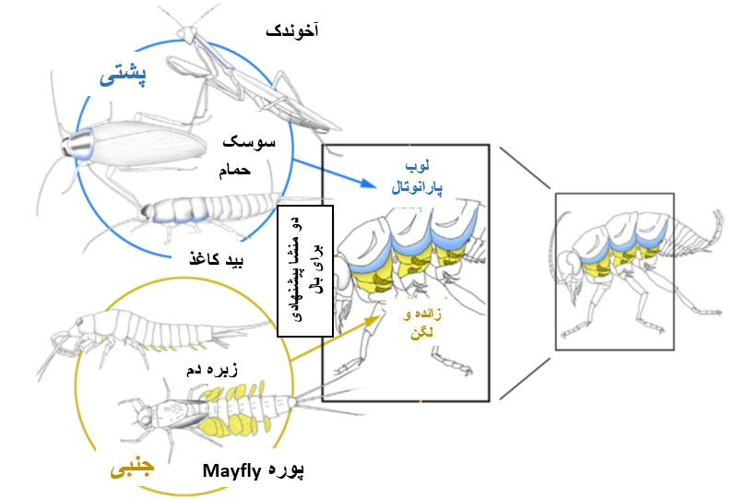
شکل 2. 3 طرحی شماتیک از نظریه دوگانه برای توضیح نوآوری در بال حشرات با منشأ پیش گُرده ای(نظریه پشتی) و جنبی (نظریه جنبی). تصاویر با اجازهی Clark-Hachtel and Tomoyasu (2016) و با اندکی تغییر، به لطف Yoshinori Tomoyasu استفاده شده اند.

cerci
paracercus
scale
pronotal

